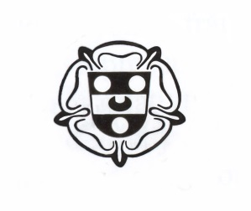

Suomen Numismaattisen Yhdistyksen syyskokous 2021
Työjärjestys
Torstai 2.12.2021 kello 18:00

- Kokouksen avaus, laillisuuden ja päätösvaltaisuuden toteaminen

- Kokouksen puheenjohtajan valinta

- Kokouksen sihteerin valinta

- Esityslistan hyväksyminen

- Pöytäkirjantarkastajien ja ääntenlaskijoiden valinta

- Valitaan kolme hallituksen jäsentä vuosiksi 2022–2023

  - Erovuorossa ovat Juha Hyötyläinen, Yrjö Hyötyniemi ja Kari Lamminen.

- Valitaan yksi hallituksen varajäsen vuosiksi 2022–2023 (tarvittaessa)

- Valitaan tilintarkastaja ja toiminnantarkastaja ja heille varamiehet

- Määrätään jäsenmaksut vuodelle 2022

- Vahvistetaan vuoden 2022 talousarvio

- Vahvistetaan toimintasuunnitelma vuodelle 2022

- Päätetään valtuutuksesta hallitukselle purkaa vakinaisten jäsenten rahasto

- Päätetään hallituksen esittämistä muutoksista yhdistyksen sääntöihin

- Muut asiat

- Kokouksen päättäminen

